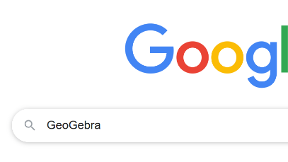
- GeoGebraの起動
  - 「GeoGebra」と検索。

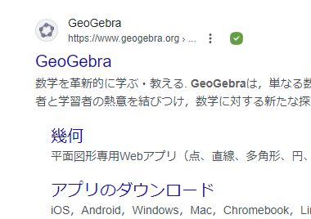
  - 「検索結果の一番上(GeoGebra)」をクリック。

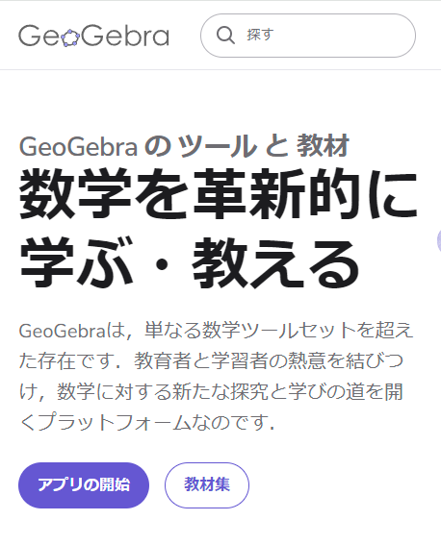
  - 「アプリの開始」をクリック。

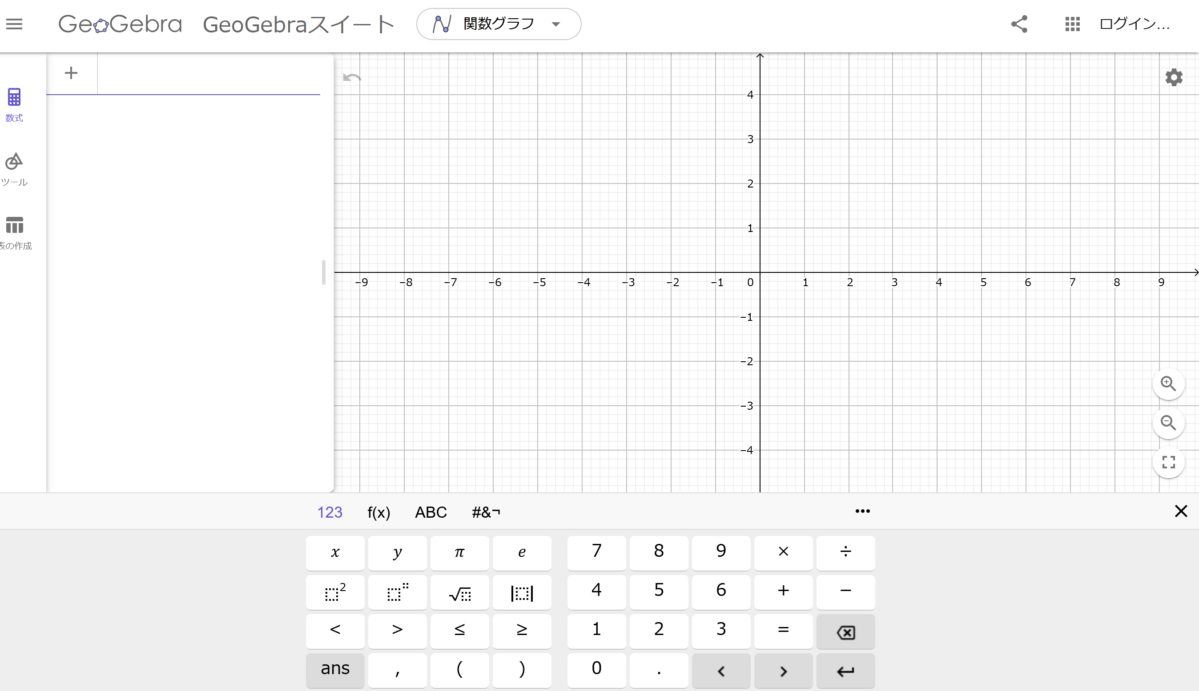
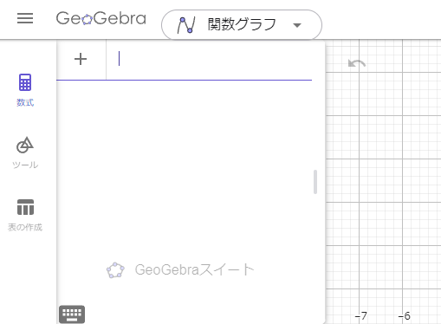
- GeoGebraの画面の説明
ここに数式を入力
グラフが描画される
- 123 …数字や不等号などの入力
- f(x) …sinなどの特殊関数
- ABC …アルファベットなどの入力
※λ等ギリシャ文字はこれの左下αβγをクリック
- #&￢ …数学の特殊記号
ここをクリックしてキーボードメニューが出る

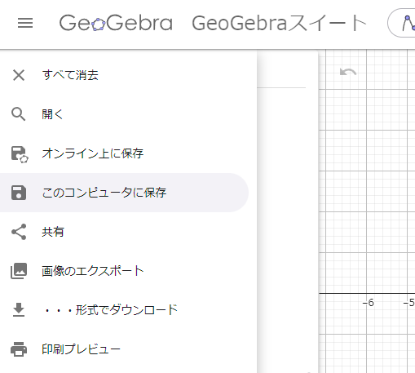
- 保存とログインしないで使うこと
「GeoGebra GeoGebraスイート」の左側の3本線をクリック
し、「このコンピュータに保存」を選ぶ。

ファイル名をgeogebra-export.ggbから
例題1.ggbのように変更して保存する。
保存先は「ダウンロード」に保存される。
次回は、「開く」でこのファイルを選べる。

- 数式を入力してグラフを書いて動かしてみる
例題1：周期Tで波長Lの波をつくる
$y_{1}=\sin\left(2π \frac{t_{1}}{T}-2π \frac{x}{L}\right)$という波の関数を入力（手順参考）し、グラフを描画し、時刻を変化させアニメーションを作成する。
手順
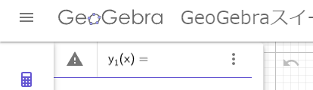
（１）数式入力欄に y _ 1 ( x ) = sin ( 2π* t _ 1 (→キーで右に移動）/ T(→) – 2π* x / L) とキー入力。
下のように打つと_は表示されずこのように表示される
数式の入れ方の注意点
y | _ | 1 | ( | x | )=
半角 y | Shift を押しながら_(アンダーバーキー)を押す  アンダーバーは、キーボード右下の「ろ」 | 半角 1 | Shift を押しながら ( を押す  (はキーボード上の「８」 | 半角 x | Shift を押しながら ) と=を押す )はキーボード上の「9」
y _ 1 ( x )

2π* t _ 1/ T
2 | π | * | t | _ | 1 |  | / | T
半角 2 | キーボードメニューからπを選ぶ | キーボードメニューから×を選ぶ | 半角 t | Shiftを押しながら_を押す | 半角 1 | キーボードの→キーで右に移動 | キーボードメニューから÷を選ぶ | 半角 T | キーボードの→キーで右に移動
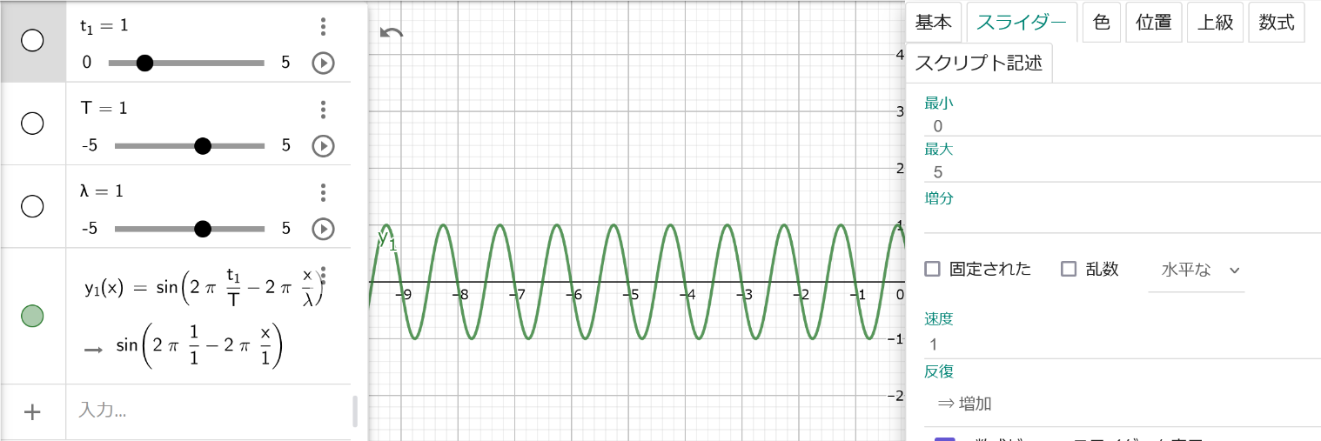
（２）「$t_{1}$」の右上の「縦の…」を左クリックし「設定」を選択。右側に出た枠の「スライダー」を選択。
振動→増加に変更
-5 → 0
- 「最小」のところの数字を0に書き換える。
- 「反復」のところの「振動」を「増加」に変更する。
- 変更後は、枠の右上の「×」を押して設定画面を閉じる。

（３）「$t_{1}$」の右下の「再生マーク」をクリックし時刻を自動で変化させアニメーションにする。
（４）周期$T$の値をスライダーで操作して周期を変化させたアニメーションの様子を確認する。
（５）ファイルを保存する。ファイル名：「例題1＿11年氏名」

